Verlinken Sie die Grafik mit einer Textmarke!

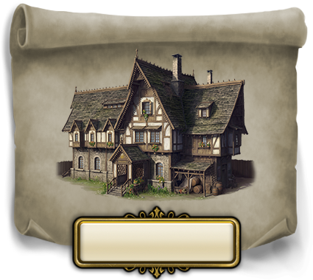

Sobald ich die Grafik verlinke wird sie um ein Vielfaches größer!

Verlinken Sie „diesen Text“ mit einer Textmarke!

Wenn ich versuche den Link zu erstellen wird „diesen Text“ als Link
angezeigt und keine der Textmarken. Erst wenn ich „diesen Text“ aus dem
Feld lösche - wirkt wie ein Filter - werden die Textmarken angezeigt.

Ich bin Textmarke_1

Ich bin Textmarke_2

Ich bin Textmarke_3

Ich bin Textmarke_4

Mit freundlichen Grüßen
Christian Stadler

